Содержание

1.Постановление администрации сельского поселения Светлодольск муниципального района Сергиевский Самарской области

№44 от 14 августа 2025 года «О подготовке проекта планировки территории и проекта межевания территории объекта ООО "Регион-Сириус": "Расширение обустройства Нероновского нефтяного месторождения. 2025г." в границах сельского поселения Светлодольск муниципального района Сергиевский Самарской области»……………………………………………………………………………...……………………………………..3

2. Решение собрания представителей сельского поселения Антоновка муниципального района Сергиевский самарской области

№21 от 12 августа 2025 года «О внесении изменений в решение Собрания представителей сельского поселения Антоновка муниципального района Сергиевский от 03.03.2025 года №6 «Об утверждении Порядка организации и проведения общественных обсуждений или публичных слушаний по вопросам градостроительной деятельности на территории сельского поселения Антоновка муниципального района Сергиевский Самарской области»»……………………………………………………………………………………………………………………………………...……4

3. Решение собрания представителей сельского поселения Верхняя Орлянка муниципального района Сергиевский самарской области

№21 от 14 августа 2025 года «О внесении изменений в решение Собрания представителей сельского поселения Верхняя Орлянка муниципального района Сергиевский от 03.03.2025 года №8 «Об утверждении Порядка организации и проведения общественных обсуждений или публичных слушаний по вопросам градостроительной деятельности на территории сельского поселения Верхняя Орлянка муниципального района Сергиевский Самарской области»»……………………………………………………………………………………………….…………………..5

4. Решение собрания представителей сельского поселения Воротнее муниципального района Сергиевский самарской области

№19 от 14 августа 2025 года «О внесении изменений в решение Собрания представителей сельского поселения Воротнее муниципального района Сергиевский от 03.03.2025 года № 7 «Об утверждении Порядка организации и проведения общественных обсуждений или публичных слушаний по вопросам градостроительной деятельности на территории сельского поселения Воротнее муниципального района Сергиевский Самарской области»»…………………………………………………………………………………………………………………………………….………………….5

5. Решение собрания представителей сельского поселения Елшанка муниципального района Сергиевский самарской области

№18 от 14 августа 2025 года «О внесении изменений в решение Собрания представителей сельского поселения Елшанка муниципального района Сергиевский от 03.03.2025 года №7 «Об утверждении Порядка организации и проведения общественных обсуждений или публичных слушаний по вопросам градостроительной деятельности на территории сельского поселения Елшанка муниципального района Сергиевский Самарской области»»……………………………………………………………………………………………………………………………………….……………….5

6. Решение собрания представителей сельского поселения Захаркино муниципального района Сергиевский самарской области

№19 от 14 августа 2025 года «О внесении изменений в решение Собрания представителей сельского поселения Захаркино муниципального района Сергиевский от 03.03.2025 года № 9 «Об утверждении Порядка организации и проведения общественных обсуждений или публичных слушаний по вопросам градостроительной деятельности на территории сельского поселения Захаркино муниципального района Сергиевский Самарской области»»……………………………………………………………………………………………………………………………………..…….6

7. Решение собрания представителей сельского поселения Кармало-Аделяково муниципального района Сергиевский самарской области

№21 от 14 августа 2025 года «О внесении изменений в решение Собрания представителей сельского поселения Кармало-Аделяково муниципального района Сергиевский от 03.03.2025 года № 8 «Об утверждении Порядка организации и проведения общественных обсуждений или публичных слушаний по вопросам градостроительной деятельности на территории сельского поселения Кармало-Аделяково муниципального района Сергиевский Самарской области»»…………………………………………………………………………………….…………6

8. Решение собрания представителей сельского поселения Калиновка муниципального района Сергиевский самарской области

№15а от 15 августа 2025 года «О внесении изменений в решение Собрания представителей сельского поселения Калиновка муниципального района Сергиевский от 03.03.2025 года № 8а «Об утверждении Порядка организации и проведения общественных обсуждений или публичных слушаний по вопросам градостроительной деятельности на территории сельского поселения Калиновка муниципального района Сергиевский

Самарской области»»…………………………………………………………………………………………………………………………………………...6

9. Решение собрания представителей сельского поселения Красносельское муниципального района Сергиевский самарской области

№27 от 14 августа 2025 года «О внесении изменений в решение Собрания представителей сельского поселения Красносельское муниципального района Сергиевский от 03.03. 2025 года № 7 «Об утверждении Порядка организации и проведения общественных обсуждений или публичных слушаний по вопросам градостроительной деятельности на территории сельского поселения Красносельское муниципального района Сергиевский Самарской области»»……………………………………………………………………………………………………………………………6

10. Решение собрания представителей сельского поселения Кутузовский муниципального района Сергиевский самарской области

№18 от 14 августа 2025 года «О внесении изменений в решение Собрания представителей сельского поселения Кутузовский муниципального района Сергиевский от 03.03.2025 года №8 «Об утверждении Порядка организации и проведения общественных обсуждений или публичных слушаний по вопросам градостроительной деятельности на территории сельского поселения Кутузовский муниципального района Сергиевский Самарской области»»………………………………………………………………………………………………………………………...…………………7

11. Решение собрания представителей сельского поселения Липовка муниципального района Сергиевский самарской области

№21 от 14 августа 2025 года «О внесении изменений в решение Собрания представителей сельского поселения Липовка муниципального района Сергиевский от 03.03.2025 года №08 «Об утверждении Порядка организации и проведения общественных обсуждений или публичных слушаний по вопросам градостроительной деятельности на территории сельского поселения Липовка муниципального района Сергиевский Самарской области»»……………………………………………………………………………………………………………………………..…………………………7

12. Решение собрания представителей сельского поселения Светлодольск муниципального района Сергиевский самарской области

№28 от 14 августа 2025 года «О внесении изменений в решение Собрания представителей сельского поселения Светлодольск муниципального района Сергиевский от 03.03.2025 года № 13 «Об утверждении Порядка организации и проведения общественных обсуждений или публичных слушаний по вопросам градостроительной деятельности на территории сельского поселения Светлодольск муниципального района Сергиевский Самарской области»»………………………………………………………………………………………………..………………………………………….7

13. Решение собрания представителей сельского поселения Сергиевск муниципального района Сергиевский самарской области

№22 от 14 августа 2025 года «О внесении изменений в решение Собрания представителей сельского поселения Сергиевск муниципального района Сергиевский от 03.03.2025 года № 8 «Об утверждении Порядка организации и проведения общественных обсуждений или публичных слушаний по вопросам градостроительной деятельности на территории сельского поселения Сергиевск муниципального района Сергиевский Самарской области»»…………………………………………………………………………………………………………………………………………..7

14. Решение собрания представителей сельского поселения Серноводск муниципального района Сергиевский самарской области

№19 от 14 августа 2025 года «О внесении изменений в решение Собрания представителей сельского поселения Серноводск муниципального района Сергиевский от 03.03.2025 года № 8 «Об утверждении Порядка организации и проведения общественных обсуждений или публичных слушаний по вопросам градостроительной деятельности на территории сельского поселения Серноводск муниципального района Сергиевский Самарской области»»……………………………………………………………………………………………………………..…………………………….8

15. Решение собрания представителей сельского поселения Сургут муниципального района Сергиевский самарской области

№17 от 14 августа 2025 года «О внесении изменений в решение Собрания представителей сельского поселения Сургут муниципального района Сергиевский от 03 марта 2025 года №6 «Об утверждении Порядка организации и проведения общественных обсуждений или публичных слушаний по вопросам градостроительной деятельности на территории сельского поселения Сургут муниципального района Сергиевский Самарской области»»…………………………………………………………………………………………………………...………………………………8

16. Решение собрания представителей городского поселения Суходол муниципального района Сергиевский самарской области

№19 от 14 августа 2025 года «О внесении изменений в решение Собрания представителей городского поселения Суходол муниципального района Сергиевский от 03.03.2025 года №08 «Об утверждении Порядка организации и проведения общественных обсуждений или публичных слушаний по вопросам градостроительной деятельности на территории городского поселения Суходол муниципального района Сергиевский Самарской области»»…………………………………………………………………………………………………………….…………………………….8

17. Решение собрания представителей сельского поселения Черновка муниципального района Сергиевский самарской области

№24 от 14 августа 2025 года «О внесении изменений в решение Собрания представителей сельского поселения Черновка муниципального района Сергиевский от 03 марта 2025 года №11 «Об утверждении Порядка организации и проведения общественных обсуждений или публичных слушаний по вопросам градостроительной деятельности на территории сельского поселения Черновка муниципального района Сергиевский Самарской области»»…………………………………………………………………………………………………………………...………………………9

18.Постановление администрации муниципального района Сергиевский Самарской области

№753 от 14 августа 2025 года «О внесении изменений в постановление администрации муниципального района Сергиевский Самарской области №93 от 06.02.2025 г. «О создании Совета по реализации национальных проектов на территории муниципального района Сергиевский Самарской области»»………………………………………………………………………………………………………………………………………………………..9

**АДМИНИСТРАЦИЯ**

**СЕЛЬСКОГО ПОСЕЛЕНИЯ СВЕТЛОДОЛЬСК**

**МУНИЦИПАЛЬНОГО РАЙОНА СЕРГИЕВСКИЙ**

**САМАРСКОЙ ОБЛАСТИ**

**ПОСТАНОВЛЕНИЕ**

**14 августа 2025 г. № 44**

**О ПОДГОТОВКЕ ПРОЕКТА ПЛАНИРОВКИ ТЕРРИТОРИИ И ПРОЕКТА МЕЖЕВАНИЯ ТЕРРИТОРИИ ОБЪЕКТА ООО "РЕГИОН-СИРИУС": "РАСШИРЕНИЕ ОБУСТРОЙСТВА НЕРОНОВСКОГО НЕФТЯНОГО МЕСТОРОЖДЕНИЯ. 2025Г." В ГРАНИЦАХ СЕЛЬСКОГО ПОСЕЛЕНИЯ СВЕТЛОДОЛЬСК МУНИЦИПАЛЬНОГО РАЙОНА СЕРГИЕВСКИЙ САМАРСКОЙ ОБЛАСТИ**

В соответствии со статьей 45 Градостроительного кодекса Российской Федерации, Правилами подготовки документации по планировке территории, подготовка которой осуществляется на основании решений уполномоченных федеральных органов исполнительной власти, исполнительных органов субъектов Российской Федерации и органов местного самоуправления, принятия решения об утверждении документации по планировке территории, внесения изменений в такую документацию, отмены такой документации или ее отдельных частей, признания отдельных частей такой документации не подлежащими применению, а также подготовки и утверждения проекта планировки территории в отношении территорий исторических поселений федерального и регионального значения утвержденными Постановлением Правительства РФ № 112 от 02.02.2024 г., рассмотрев предложение ООО "Регион-Сириус" о подготовке проекта планировки территории с проектом межевания в его составе, Администрация сельского поселения Светлодольск муниципального района Сергиевский Самарской области постановляет:

1. Подготовить документацию по планировке территории (проект планировки территории, проект межевания территории) для размещения объекта "Расширение обустройства Нероновского нефтяного месторождения. 2025 г.", в границах сельского поселения Светлодольск муниципального района Сергиевский Самарской области, согласно прилагаемой схеме (Приложение № 1).

2. Утвердить прилагаемое задание на подготовку документации по планировке территории, указанной в пункте 1 настоящего Постановления (Приложение № 2).

3. Установить, что подготавливаемая документация по планировке территории должна быть представлена в Администрацию сельского поселения Светлодольск муниципального района Сергиевский Самарской области в срок до 30.12.2025 г.

4. Предложения физических и (или) юридических лиц, касающиеся порядка, сроков подготовки и содержания изменений в документацию по планировке территории, указанные в пункте 1 настоящего Постановления, принимаются в письменной форме в адрес Администрации сельского поселения Светлодольск муниципального района Сергиевский Самарской области по адресу: 446550, Самарская область, Сергиевский район, п. Светлодольск, ул. Полевая, зд. 1, в течение 7 календарных дней с момента опубликования в газете «Сергиевский вестник» настоящего постановления.

5.Опубликовать настоящее Постановление в газете «Сергиевский вестник» в течение трех дней со дня принятия настоящего Постановления и разместить на сайте Администрации муниципального района Сергиевский в информационно-телекоммуникационной сети Интернет в разделе «Градостроительство», «Сельское поселение Светлодольск» в подразделе «Проекты планировки и межевания территории».

6. Настоящее Постановление вступает в силу со дня его официального опубликования.

7. Контроль за выполнением настоящего Постановления оставляю за собой.

Глава сельского поселения Светлодольск

муниципального района Сергиевский Самарской области

Н.В. Вершков

*Приложение № 1*

*к Постановлению администрация сельского поселения Светлодольск*

*муниципального района Сергиевский Самарской области*

*№ 44 от «14» августа 2025 г.*

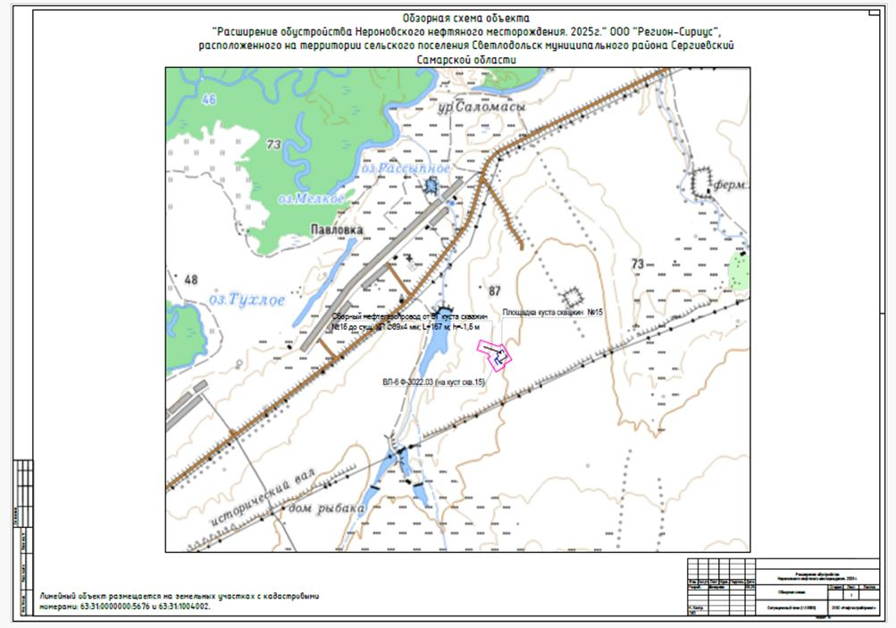

*Приложение № 2*

*к Постановлению администрация сельского поселения Светлодольск*

*муниципального района Сергиевский Самарской области*

*№ 44 от «14» августа 2025 г.*

**ЗАДАНИЕ**

**на разработку документации по планировке территории объекта ООО "Регион-Сириус":**

**"Расширение обустройства Нероновского нефтяного месторождения. 2025 г."**

*(наименование территории, наименование объекта (объектов) капитального*

*строительства, для размещения которого (которых) подготавливается*

*документация по планировке территории)*

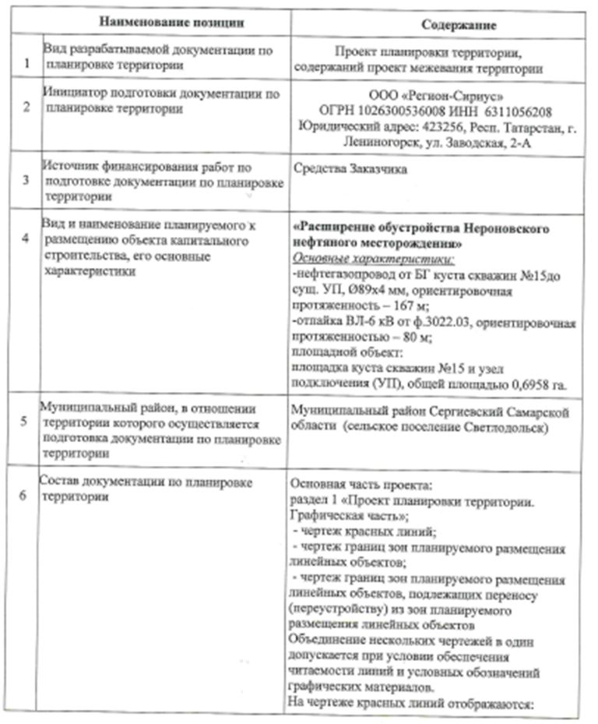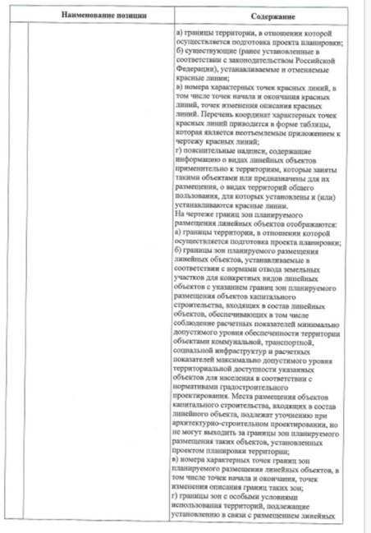

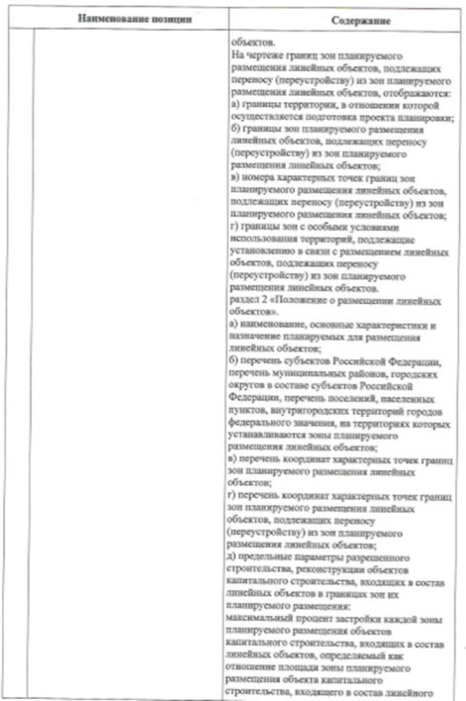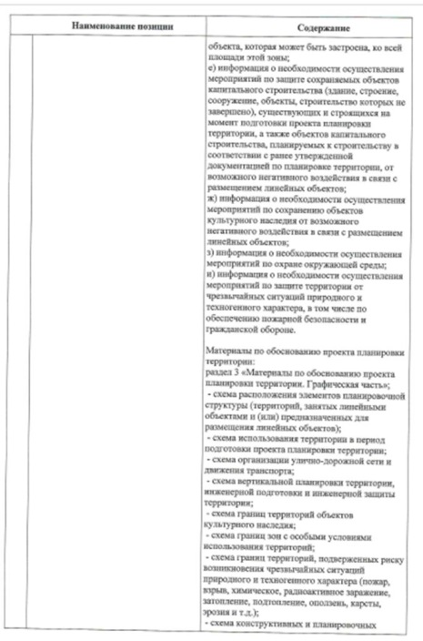

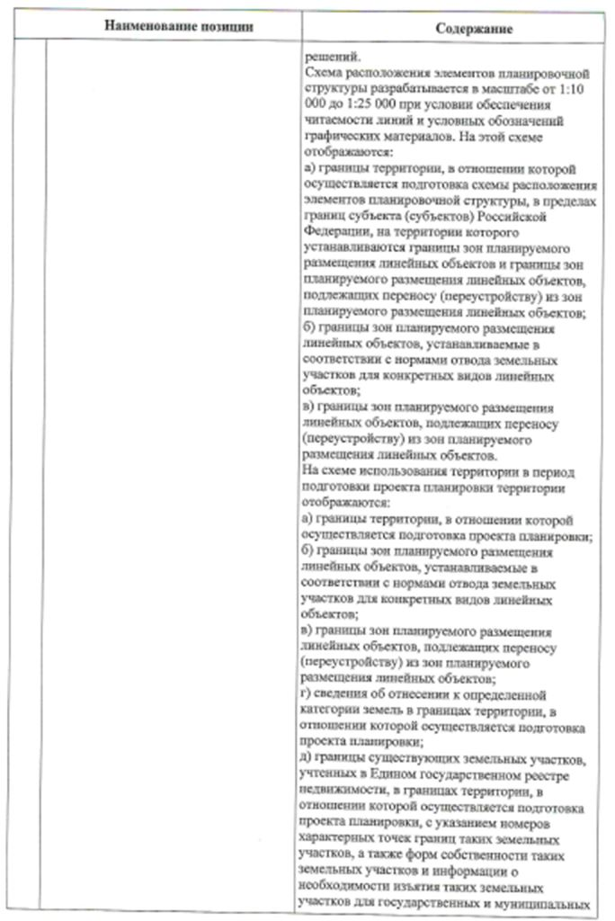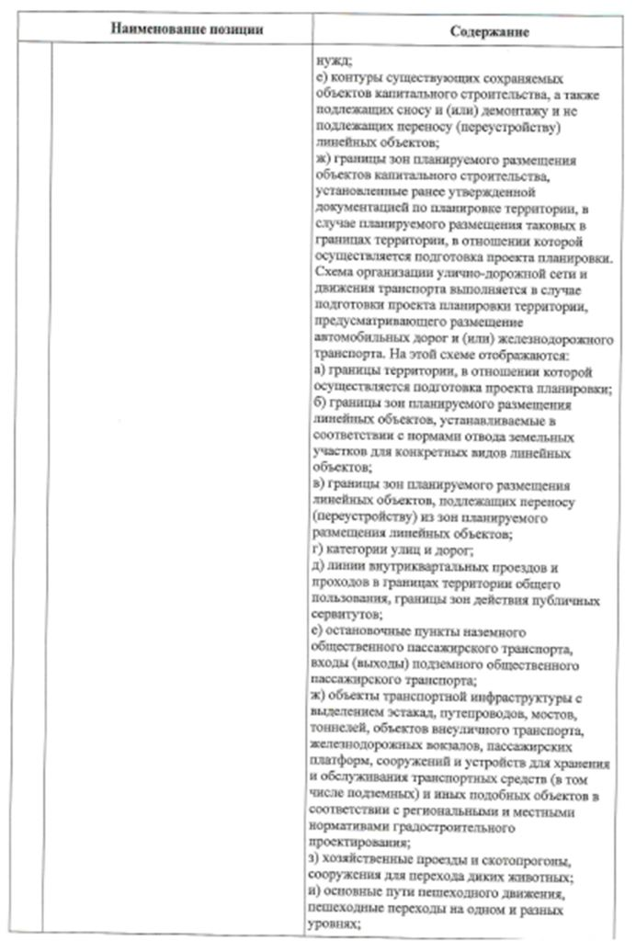

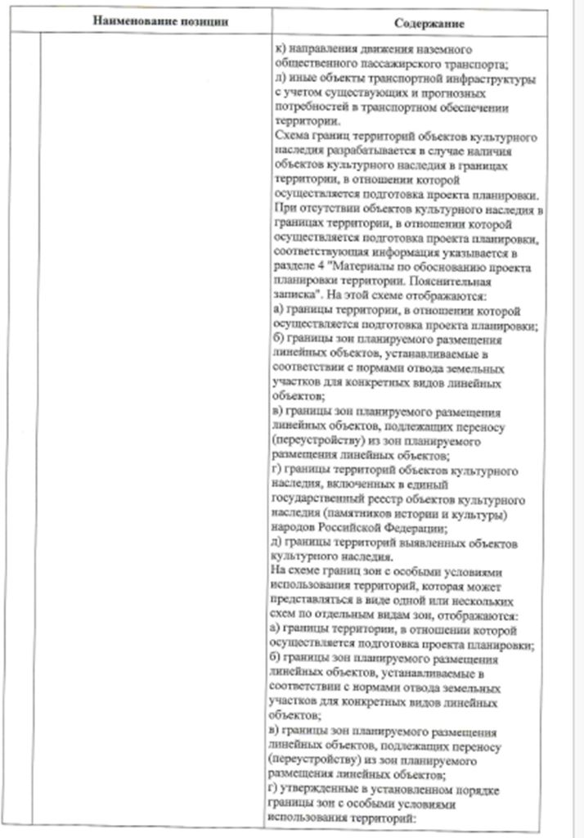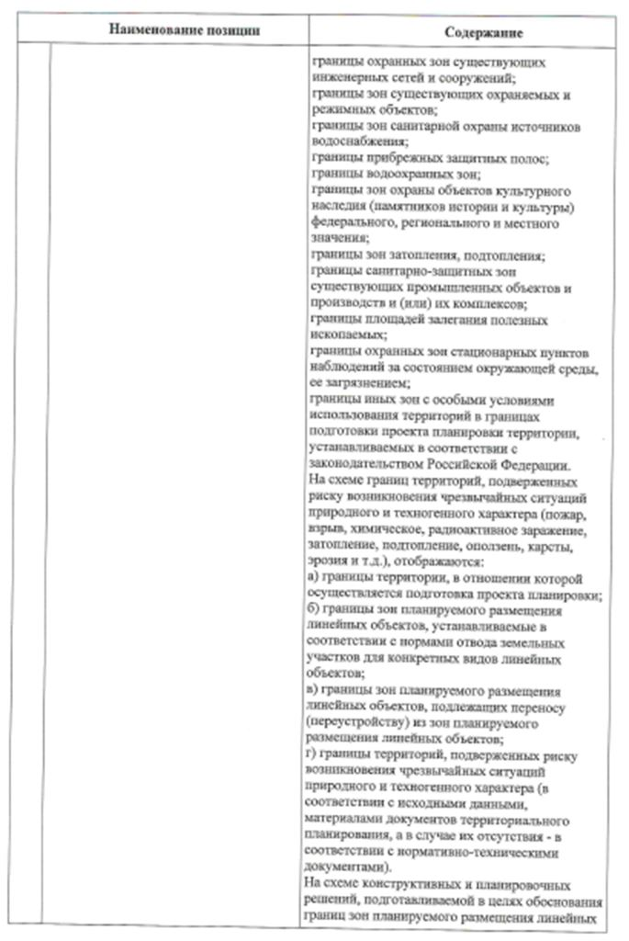

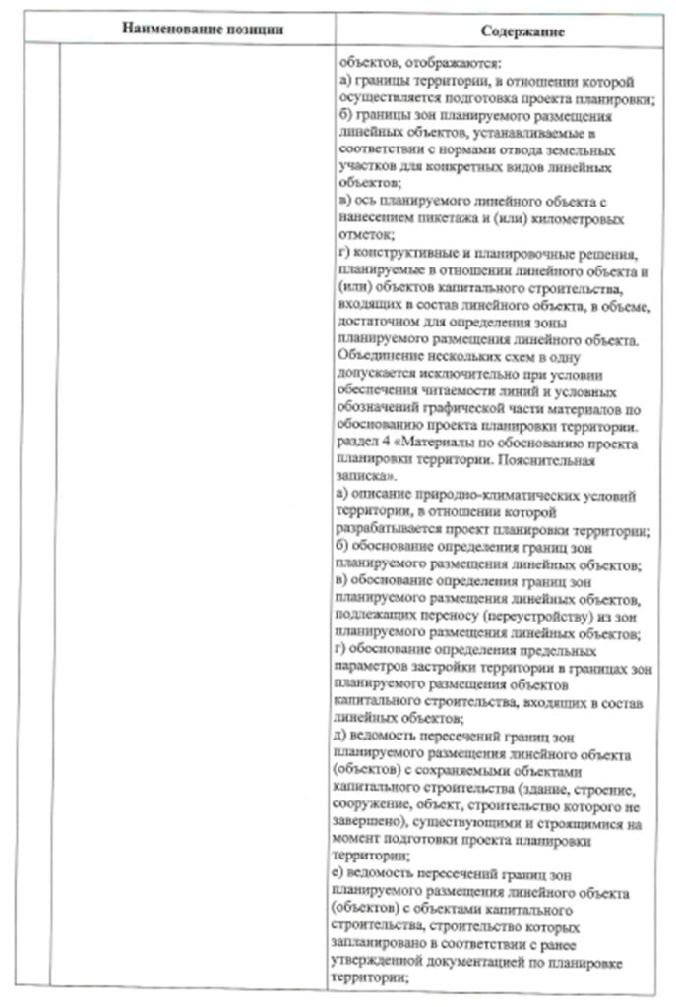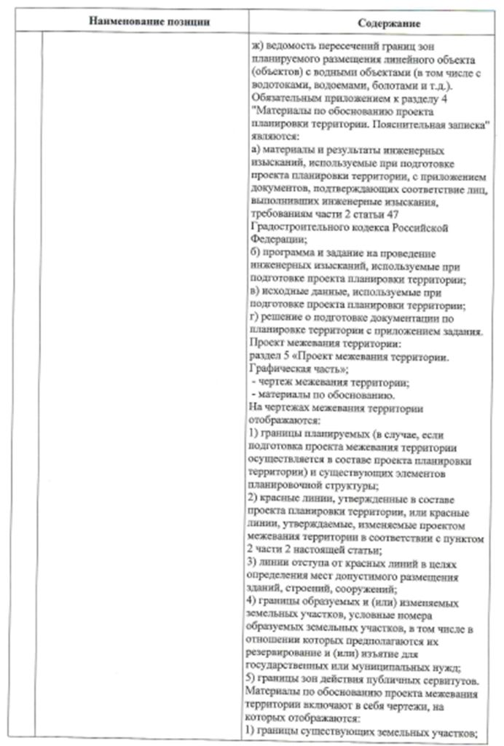

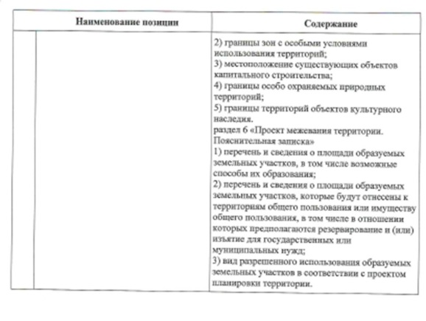

**СОБРАНИЕ ПРЕДСТАВИТЕЛЕЙ**

**СЕЛЬСКОГО ПОСЕЛЕНИЯ АНТОНОВКА**

**МУНИЦИПАЛЬНОГО РАЙОНА СЕРГИЕВСКИЙ**

**САМАРСКОЙ ОБЛАСТИ**

**РЕШЕНИЕ**

**12 августа 2025г. №21**

**«О внесении изменений в решение Собрания представителей сельского поселения Антоновка**

**муниципального района Сергиевский от 03.03.2025 года №6 «Об утверждении Порядка организации и проведения общественных обсуждений или публичных слушаний по вопросам градостроительной деятельности на территории сельского поселения Антоновка муниципального района Сергиевский Самарской области»**

В соответствии с Градостроительным кодексом Российской Федерации, Федеральным законом от 06.10.2003 №131-ФЗ «Об общих принципах организации местного самоуправления в Российской Федерации», руководствуясь Уставом сельского поселения Антоновка муниципального района Сергиевский Самарской области, в целях приведения нормативных правовых актов в соответствие с действующим законодательством, Собрание Представителей сельского поселения Антоновка муниципального района Сергиевский Самарской области

**РЕШИЛО**:

1. Внести в решение Собрания представителей сельского поселения Антоновка муниципального района Сергиевский от 03.03. 2025 года №6 «Об утверждении Порядка организации и проведения общественных обсуждений или публичных слушаний по вопросам градостроительной деятельности на территории сельского поселения Антоновка муниципального района Сергиевский Самарской области (далее - Порядок) изменения следующего содержания:

1.1. Пункт 1 Главы 5 Порядка изложить в следующей редакции:

«1. Органом, уполномоченным на организацию проведения общественных обсуждений или публичных слушаний по проектам, предусмотренным:

- подпунктами 1, 3, 4 пункта 2 главы 1 настоящего Порядка является Администрация сельского поселения Антоновка (далее - Администрация);

- подпунктами 2, 5 и 6 пункта 2 главы 1 настоящего Порядка – Комиссия по подготовке проекта правил землепользования и застройки сельского поселения Антоновка муниципального района Сергиевский (далее – Комиссия)».

2. Опубликовать настоящее Решение в газете «Сергиевский вестник» и разместить на официальном сайте Администрации муниципального района Сергиевский Самарской области http://www.sergievsk.ru/в информационно-телекоммуникационной сети «Интернет».

3. Настоящее Решение вступает в силу со дня его официального опубликования.

Председатель Собрания Представителей сельского поселения Антоновка

Председатель Собрания Представителей сельского поселения Антоновка

муниципального района Сергиевский Самарской области

А.И. Илларионов

Глава сельского поселения Антоновка

муниципального района Сергиевский Самарской области

Е.А. Антонов

**СОБРАНИЕ ПРЕДСТАВИТЕЛЕЙ**

**СЕЛЬСКОГО ПОСЕЛЕНИЯ ВЕРХНЯЯ ОРЛЯНКА**

**МУНИЦИПАЛЬНОГО РАЙОНА СЕРГИЕВСКИЙ**

**САМАРСКОЙ ОБЛАСТИ**

**РЕШЕНИЕ**

**14 августа 2025г. №21**

**О внесении изменений в решение Собрания представителей сельского поселения Верхняя Орлянка**

**муниципального района Сергиевский от 03.03.2025 года №8 «Об утверждении Порядка организации**

**и проведения общественных обсуждений или публичных слушаний по вопросам градостроительной деятельности**

**на территории сельского поселения Верхняя Орлянка муниципального района Сергиевский Самарской области»**

В соответствии с Градостроительным кодексом Российской Федерации, Федеральным законом от 06.10.2003 №131-ФЗ «Об общих принципах организации местного самоуправления в Российской Федерации», руководствуясь Уставом сельского поселения Верхняя Орлянка муниципального района Сергиевский Самарской области, в целях приведения нормативных правовых актов в соответствие с действующим законодательством, Собрание Представителей сельского поселения Верхняя Орлянка муниципального района Сергиевский Самарской области

**РЕШИЛО**:

1. Внести в решение Собрания представителей сельского поселения Верхняя Орлянка муниципального района Сергиевский от 03.03.2025 года №8 «Об утверждении Порядка организации и проведения общественных обсуждений или публичных слушаний по вопросам градостроительной деятельности на территории сельского поселения Верхняя Орлянка муниципального района Сергиевский Самарской области (далее - Порядок) изменения следующего содержания:

1.1. Пункт 1 Главы 5 Порядка изложить в следующей редакции:

«1. Органом, уполномоченным на организацию проведения общественных обсуждений или публичных слушаний по проектам, предусмотренным:

- подпунктами 1, 3, 4 пункта 2 главы 1 настоящего Порядка является Администрация сельского поселения Верхняя Орлянка (далее - Администрация);

- подпунктами 2, 5 и 6 пункта 2 главы 1 настоящего Порядка – Комиссия по подготовке проекта правил землепользования и застройки сельского поселения Верхняя Орлянка муниципального района Сергиевский (далее – Комиссия)».

2. Опубликовать настоящее Решение в газете «Сергиевский вестник» и разместить на официальном сайте Администрации муниципального района Сергиевский Самарской области http://www.sergievsk.ru/в информационно-телекоммуникационной сети «Интернет».

3. Настоящее Решение вступает в силу со дня его официального опубликования.

Председатель Собрания Представителей сельского поселения Верхняя Орлянка

муниципального района Сергиевский Самарской области

А.А.Митяева

Глава сельского поселения Верхняя Орлянка

муниципального района Сергиевский Самарской области

Р.Р.Исмагилов

**СОБРАНИЕ ПРЕДСТАВИТЕЛЕЙ**

**СЕЛЬСКОГО ПОСЕЛЕНИЯ ВОРОТНЕЕ**

**МУНИЦИПАЛЬНОГО РАЙОНА СЕРГИЕВСКИЙ**

**САМАРСКОЙ ОБЛАСТИ**

**РЕШЕНИЕ**

**14 августа 2025г. №19**

**«О внесении изменений в решение Собрания представителей сельского поселения Воротнее**

**муниципального района Сергиевский от 03.03.2025 года № 7 «Об утверждении Порядка организации и проведения общественных**

**обсуждений или публичных слушаний по вопросам градостроительной деятельности на территории сельского поселения Воротнее**

**муниципального района Сергиевский Самарской области»**

В соответствии с Градостроительным кодексом Российской Федерации, Федеральным законом от 06.10.2003 №131-ФЗ «Об общих принципах организации местного самоуправления в Российской Федерации», руководствуясь Уставом сельского поселения Воротнее муниципального района Сергиевский Самарской области, в целях приведения нормативных правовых актов в соответствие с действующим законодательством, Собрание Представителей сельского поселения Воротнее муниципального района Сергиевский Самарской области

**РЕШИЛО**:

1. Внести в решение Собрания представителей сельского поселения Воротнее муниципального района Сергиевский от 03.03.2025 года №т 7 «Об утверждении Порядка организации и проведения общественных обсуждений или публичных слушаний по вопросам градостроительной деятельности на территории сельского поселения Воротнее муниципального района Сергиевский Самарской области (далее - Порядок) изменения следующего содержания:

1.1. Пункт 1 Главы 5 Порядка изложить в следующей редакции:

«1. Органом, уполномоченным на организацию проведения общественных обсуждений или публичных слушаний по проектам, предусмотренным:

- подпунктами 1, 3, 4 пункта 2 главы 1 настоящего Порядка является Администрация сельского поселения Воротнее (далее - Администрация);

- подпунктами 2, 5 и 6 пункта 2 главы 1 настоящего Порядка – Комиссия по подготовке проекта правил землепользования и застройки сельского поселения Воротнее муниципального района Сергиевский (далее – Комиссия)».

2. Опубликовать настоящее Решение в газете «Сергиевский вестник» и разместить на официальном сайте Администрации муниципального района Сергиевский Самарской области http://www.sergievsk.ru/в информационно-телекоммуникационной сети «Интернет».

3. Настоящее Решение вступает в силу со дня его официального опубликования.

Председатель Собрания Представителей сельского поселения Воротнее

муниципального района Сергиевский Самарской области

Т.А.Мамыкина

Глава сельского поселения Воротнее

муниципального района Сергиевский Самарской области

С.А.Никитин

**СОБРАНИЕ ПРЕДСТАВИТЕЛЕЙ**

**СЕЛЬСКОГО ПОСЕЛЕНИЯ ЕЛШАНКА**

**МУНИЦИПАЛЬНОГО РАЙОНА СЕРГИЕВСКИЙ**

**САМАРСКОЙ ОБЛАСТИ**

**РЕШЕНИЕ**

**14 августа 2025г. №18**

**О внесении изменений в решение Собрания представителей сельского поселения Елшанка**

**муниципального района Сергиевский от 03.03.2025 года №7 «Об утверждении Порядка организации и проведения общественных обсуждений или публичных слушаний по вопросам градостроительной деятельности на территории сельского поселения Елшанка муниципального района Сергиевский Самарской области»**

В соответствии с Градостроительным кодексом Российской Федерации, Федеральным законом от 06.10.2003 №131-ФЗ «Об общих принципах организации местного самоуправления в Российской Федерации», руководствуясь Уставом сельского поселения Елшанка муниципального района Сергиевский Самарской области, в целях приведения нормативных правовых актов в соответствие с действующим законодательством, Собрание Представителей сельского поселения Елшанка муниципального района Сергиевский Самарской области

**РЕШИЛО**:

1. Внести в решение Собрания представителей сельского поселения Елшанка муниципального района Сергиевский от 03.03.2025 года №7 «Об утверждении Порядка организации и проведения общественных обсуждений или публичных слушаний по вопросам градостроительной деятельности на территории сельского поселения Елшанка муниципального района Сергиевский Самарской области (далее - Порядок) изменения следующего содержания:

1.1. Пункт 1 Главы 5 Порядка изложить в следующей редакции:

«1. Органом, уполномоченным на организацию проведения общественных обсуждений или публичных слушаний по проектам, предусмотренным:

- подпунктами 1, 3, 4 пункта 2 главы 1 настоящего Порядка является Администрация сельского поселения Елшанка (далее - Администрация);

- подпунктами 2, 5 и 6 пункта 2 главы 1 настоящего Порядка – Комиссия по подготовке проекта правил землепользования и застройки сельского поселения Елшанка муниципального района Сергиевский (далее – Комиссия)».

2. Опубликовать настоящее Решение в газете «Сергиевский вестник» и разместить на официальном сайте Администрации муниципального района Сергиевский Самарской области http://www.sergievsk.ru/в информационно-телекоммуникационной сети «Интернет».

3. Настоящее Решение вступает в силу со дня его официального опубликования.

Председатель Собрания Представителей сельского поселения Елшанка

муниципального района Сергиевский Самарской области

Д.В.Осипов

Глава сельского поселения Елшанка

муниципального района Сергиевский Самарской области

А.В.Барабанов

**СОБРАНИЕ ПРЕДСТАВИТЕЛЕЙ**

**СЕЛЬСКОГО ПОСЕЛЕНИЯ ЗАХАРКИНО**

**МУНИЦИПАЛЬНОГО РАЙОНА СЕРГИЕВСКИЙ**

**САМАРСКОЙ ОБЛАСТИ**

**РЕШЕНИЕ**

**14 августа 2025г. №19**

**«О внесении изменений в решение Собрания представителей сельского поселения Захаркино**

**муниципального района Сергиевский от 03.03.2025 года № 9 «Об утверждении Порядка организации и проведения общественных обсуждений или публичных слушаний по вопросам градостроительной деятельности на территории сельского поселения Захаркино муниципального района Сергиевский Самарской области»**

В соответствии с Градостроительным кодексом Российской Федерации, Федеральным законом от 06.10.2003 №131-ФЗ «Об общих принципах организации местного самоуправления в Российской Федерации», руководствуясь Уставом сельского поселения Захаркино муниципального района Сергиевский Самарской области, в целях приведения нормативных правовых актов в соответствие с действующим законодательством, Собрание Представителей сельского поселения Захаркино муниципального района Сергиевский Самарской области

**РЕШИЛО**:

1. Внести в решение Собрания представителей сельского поселения Захаркино муниципального района Сергиевский от 03.03.2025 года № 9 «Об утверждении Порядка организации и проведения общественных обсуждений или публичных слушаний по вопросам градостроительной деятельности на территории сельского поселения Захаркино муниципального района Сергиевский Самарской области (далее - Порядок) изменения следующего содержания:

1.1. Пункт 1 Главы 5 Порядка изложить в следующей редакции:

«1. Органом, уполномоченным на организацию проведения общественных обсуждений или публичных слушаний по проектам, предусмотренным:

- подпунктами 1, 3, 4 пункта 2 главы 1 настоящего Порядка является Администрация сельского поселения Захаркино (далее - Администрация);

- подпунктами 2, 5 и 6 пункта 2 главы 1 настоящего Порядка – Комиссия по подготовке проекта правил землепользования и застройки сельского поселения Захаркино муниципального района Сергиевский (далее – Комиссия)».

2. Опубликовать настоящее Решение в газете «Сергиевский вестник» и разместить на официальном сайте Администрации муниципального района Сергиевский Самарской области http://www.sergievsk.ru/в информационно-телекоммуникационной сети «Интернет».

3. Настоящее Решение вступает в силу со дня его официального опубликования.

Председатель Собрания Представителей сельского поселения Захаркино

муниципального района Сергиевский Самарской области

Жаркова А.А.

Глава сельского поселения Захаркино

муниципального района Сергиевский Самарской области

Больсунов Д.П.

**СОБРАНИЕ ПРЕДСТАВИТЕЛЕЙ**

**СЕЛЬСКОГО ПОСЕЛЕНИЯ КАРМАЛО-АДЕЛЯКОВО**

**МУНИЦИПАЛЬНОГО РАЙОНА СЕРГИЕВСКИЙ**

**САМАРСКОЙ ОБЛАСТИ**

**РЕШЕНИЕ**

**14 августа 2025г. №21**

**О внесении изменений в решение Собрания представителей сельского поселения Кармало-Аделяково**

**муниципального района Сергиевский от 03.03.2025 года № 8 «Об утверждении Порядка организации**

**и проведения общественных обсуждений или публичных слушаний по вопросам градостроительной деятельности**

**на территории сельского поселения Кармало-Аделяково муниципального района Сергиевский Самарской области»**

В соответствии с Градостроительным кодексом Российской Федерации, Федеральным законом от 06.10.2003 №131-ФЗ «Об общих принципах организации местного самоуправления в Российской Федерации», руководствуясь Уставом сельского поселения Кармало-Аделяково муниципального района Сергиевский Самарской области, в целях приведения нормативных правовых актов в соответствие с действующим законодательством, Собрание Представителей сельского поселения Кармало-Аделяково муниципального района Сергиевский Самарской области

**РЕШИЛО**:

1. Внести в решение Собрания представителей сельского поселения Кармало-Аделяково муниципального района Сергиевский от 03.03.2025 года № 8 «Об утверждении Порядка организации и проведения общественных обсуждений или публичных слушаний по вопросам градостроительной деятельности на территории сельского поселения Кармало-Аделяково муниципального района Сергиевский Самарской области (далее - Порядок) изменения следующего содержания:

1.1. Пункт 1 Главы 5 Порядка изложить в следующей редакции:

«1. Органом, уполномоченным на организацию проведения общественных обсуждений или публичных слушаний по проектам, предусмотренным:

- подпунктами 1, 3, 4 пункта 2 главы 1 настоящего Порядка является Администрация сельского поселения Кармало-Аделяково (далее - Администрация);

- подпунктами 2, 5 и 6 пункта 2 главы 1 настоящего Порядка – Комиссия по подготовке проекта правил землепользования и застройки сельского поселения Кармало-Аделяково муниципального района Сергиевский (далее – Комиссия)».

2. Опубликовать настоящее Решение в газете «Сергиевский вестник» и разместить на официальном сайте Администрации муниципального района Сергиевский Самарской области http://www.sergievsk.ru/в информационно-телекоммуникационной сети «Интернет».

3. Настоящее Решение вступает в силу со дня его официального опубликования.

Председатель Собрания Представителей сельского поселения Кармало-Аделяково

муниципального района Сергиевский Самарской области

Н.П.Малиновский

Глава сельского поселения Кармало-Аделяково

муниципального района Сергиевский Самарской области

О.М.Карягин

**СОБРАНИЕ ПРЕДСТАВИТЕЛЕЙ**

**СЕЛЬСКОГО ПОСЕЛЕНИЯ КАЛИНОВКА**

**МУНИЦИПАЛЬНОГО РАЙОНА СЕРГИЕВСКИЙ**

**САМАРСКОЙ ОБЛАСТИ**

**РЕШЕНИЕ**

**15 августа 2025г. №15а**

**«О внесении изменений в решение Собрания представителей сельского поселения Калиновка**

**муниципального района Сергиевский от 03.03.2025 года № 8а «Об утверждении Порядка организации**

**и проведения общественных обсуждений или публичных слушаний по вопросам градостроительной деятельности**

**на территории сельского поселения Калиновка муниципального района Сергиевский Самарской области»**

В соответствии с Градостроительным кодексом Российской Федерации, Федеральным законом от 06.10.2003 №131-ФЗ «Об общих принципах организации местного самоуправления в Российской Федерации», руководствуясь Уставом сельского поселения Калиновка муниципального района Сергиевский Самарской области, в целях приведения нормативных правовых актов в соответствие с действующим законодательством, Собрание Представителей сельского поселения Калиновка муниципального района Сергиевский Самарской области

**РЕШИЛО**:

1. Внести в решение Собрания представителей сельского поселения Калиновка муниципального района Сергиевский от 03.03.2025 года № 8а «Об утверждении Порядка организации и проведения общественных обсуждений или публичных слушаний по вопросам градостроительной деятельности на территории сельского поселения Калиновка муниципального района Сергиевский Самарской области (далее - Порядок) изменения следующего содержания:

1.1 . Пункт 1 Главы 5 Порядка изложить в следующей редакции:

«1. Органом, уполномоченным на организацию проведения общественных обсуждений или публичных слушаний по проектам, предусмотренным:

- подпунктами 1, 3, 4 пункта 2 главы 1 настоящего Порядка является

Администрация сельского поселения Калиновка (далее - Администрация);

- подпунктами 2, 5 и 6 пункта 2 главы 1 настоящего Порядка – Комиссия по подготовке проекта правил землепользования и застройки сельского поселения Калиновка муниципального района Сергиевский (далее – Комиссия)».

2. Опубликовать настоящее Решение в газете «Сергиевский вестник» и разместить на официальном сайте Администрации муниципального района Сергиевский Самарской области http://www.sergievsk.ru/в информационно-телекоммуникационной сети «Интернет».

3. Настоящее Решение вступает в силу со дня его официального опубликования.

Председатель Собрания Представителей сельского поселения Калиновка

муниципального района Сергиевский Самарской области

Л.Н.Дмитриева

И.о. Главы сельского поселения Калиновка

муниципального района Сергиевский Самарской области

Н.А.Плюснина

**СОБРАНИЕ ПРЕДСТАВИТЕЛЕЙ**

**СЕЛЬСКОГО ПОСЕЛЕНИЯ КРАСНОСЕЛЬСКОЕ**

**МУНИЦИПАЛЬНОГО РАЙОНА СЕРГИЕВСКИЙ**

**САМАРСКОЙ ОБЛАСТИ**

**РЕШЕНИЕ**

**14 августа 2025г. №27**

**«О внесении изменений в решение Собрания представителей сельского поселения Красносельское**

**муниципального района Сергиевский от 03.03. 2025 года № 7 «Об утверждении Порядка организации**

**и проведения общественных обсуждений или публичных слушаний по вопросам градостроительной деятельности**

**на территории сельского поселения Красносельское муниципального района Сергиевский Самарской области»**

В соответствии с Градостроительным кодексом Российской Федерации, Федеральным законом от 06.10.2003 №131-ФЗ «Об общих принципах организации местного самоуправления в Российской Федерации», руководствуясь Уставом сельского поселения Красносельское муниципального района Сергиевский Самарской области, в целях приведения нормативных правовых актов в соответствие с действующим законодательством, Собрание Представителей сельского поселения Красносельское муниципального района Сергиевский Самарской области

**РЕШИЛО**:

1. Внести в решение Собрания представителей сельского поселения Красносельское муниципального района Сергиевский от 03.03. 2025 года № 7 «Об утверждении Порядка организации и проведения общественных обсуждений или публичных слушаний по вопросам градостроительной деятельности на территории сельского поселения Красносельское муниципального района Сергиевский Самарской области (далее - Порядок) изменения следующего содержания:

1.1. Пункт 1 Главы 5 Порядка изложить в следующей редакции:

«1. Органом, уполномоченным на организацию проведения общественных обсуждений или публичных слушаний по проектам, предусмотренным:

- подпунктами 1, 3, 4 пункта 2 главы 1 настоящего Порядка является Администрация сельского поселения Красносельское (далее - Администрация);

- подпунктами 2, 5 и 6 пункта 2 главы 1 настоящего Порядка – Комиссия по подготовке проекта правил землепользования и застройки сельского поселения Красносельское муниципального района Сергиевский (далее – Комиссия)».

2. Опубликовать настоящее Решение в газете «Сергиевский вестник» и разместить на официальном сайте Администрации муниципального района Сергиевский Самарской области http://www.sergievsk.ru/в информационно-телекоммуникационной сети «Интернет».

3. Настоящее Решение вступает в силу со дня его официального опубликования.

Председатель Собрания Представителей сельского поселения Красносельское

муниципального района Сергиевский Самарской области

Л.В.Мельник

Глава сельского поселения Красносельское

муниципального района Сергиевский Самарской области

Д.И.Тихонов

**СОБРАНИЕ ПРЕДСТАВИТЕЛЕЙ**

**СЕЛЬСКОГО ПОСЕЛЕНИЯ КУТУЗОВСКИЙ**

**МУНИЦИПАЛЬНОГО РАЙОНА СЕРГИЕВСКИЙ**

**САМАРСКОЙ ОБЛАСТИ**

**РЕШЕНИЕ**

**14 августа 2025г. №18**

**О внесении изменений в решение Собрания представителей сельского поселения Кутузовский**

**муниципального района Сергиевский от 03.03.2025 года №8 «Об утверждении Порядка организации**

**и проведения общественных обсуждений или публичных слушаний по вопросам градостроительной деятельности**

**на территории сельского поселения Кутузовский муниципального района Сергиевский Самарской области»**

В соответствии с Градостроительным кодексом Российской Федерации, Федеральным законом от 06.10.2003 №131-ФЗ «Об общих принципах организации местного самоуправления в Российской Федерации», руководствуясь Уставом сельского поселения Кутузовский муниципального района Сергиевский Самарской области, в целях приведения нормативных правовых актов в соответствие с действующим законодательством, Собрание Представителей сельского поселения Кутузовский муниципального района Сергиевский Самарской области

**РЕШИЛО**:

1. Внести в решение Собрания представителей сельского поселения Кутузовский муниципального района Сергиевский от 03.03.2025 года №8 «Об утверждении Порядка организации и проведения общественных обсуждений или публичных слушаний по вопросам градостроительной деятельности на территории сельского поселения Кутузовский муниципального района Сергиевский Самарской области (далее - Порядок) изменения следующего содержания:

1.1. Пункт 1 Главы 5 Порядка изложить в следующей редакции:

«1. Органом, уполномоченным на организацию проведения общественных обсуждений или публичных слушаний по проектам, предусмотренным:

- подпунктами 1, 3, 4 пункта 2 главы 1 настоящего Порядка является Администрация сельского поселения Кутузовский (далее - Администрация);

- подпунктами 2, 5 и 6 пункта 2 главы 1 настоящего Порядка – Комиссия по подготовке проекта правил землепользования и застройки сельского поселения Кутузовский муниципального района Сергиевский (далее – Комиссия)».

2. Опубликовать настоящее Решение в газете «Сергиевский вестник» и разместить на официальном сайте Администрации муниципального района Сергиевский Самарской области http://www.sergievsk.ru/в информационно-телекоммуникационной сети «Интернет».

3. Настоящее Решение вступает в силу со дня его официального опубликования.

Председатель Собрания Представителей сельского поселения Кутузовский

муниципального района Сергиевский Самарской области

С.В.Максаев

Глава сельского поселения Кутузовский

муниципального района Сергиевский Самарской области

А.В.Сабельникова

**СОБРАНИЕ ПРЕДСТАВИТЕЛЕЙ**

**СЕЛЬСКОГО ПОСЕЛЕНИЯ ЛИПОВКА**

**МУНИЦИПАЛЬНОГО РАЙОНА СЕРГИЕВСКИЙ**

**САМАРСКОЙ ОБЛАСТИ**

**РЕШЕНИЕ**

**14 августа 2025г. №21**

**«О внесении изменений в решение Собрания представителей сельского поселения Липовка**

**муниципального района Сергиевский от 03.03.2025 года №08 «Об утверждении Порядка организации**

**и проведения общественных обсуждений или публичных слушаний по вопросам градостроительной деятельности**

**на территории сельского поселения Липовка муниципального района Сергиевский Самарской области»**

В соответствии с Градостроительным кодексом Российской Федерации, Федеральным законом от 06.10.2003 №131-ФЗ «Об общих принципах организации местного самоуправления в Российской Федерации», руководствуясь Уставом сельского поселения Липовка муниципального района Сергиевский Самарской области, в целях приведения нормативных правовых актов в соответствие с действующим законодательством, Собрание Представителей сельского поселения Липовка муниципального района Сергиевский Самарской области

**РЕШИЛО**:

1. Внести в решение Собрания представителей сельского поселения Липовка муниципального района Сергиевский от 03.03.2025 года №08 «Об утверждении Порядка организации и проведения общественных обсуждений или публичных слушаний по вопросам градостроительной деятельности на территории сельского поселения Липовка муниципального района Сергиевский Самарской области (далее - Порядок) изменения следующего содержания:

1.1. Пункт 1 Главы 5 Порядка изложить в следующей редакции:

«1. Органом, уполномоченным на организацию проведения общественных обсуждений или публичных слушаний по проектам, предусмотренным:

- подпунктами 1, 3, 4 пункта 2 главы 1 настоящего Порядка является Администрация сельского поселения Липовка (далее - Администрация);

- подпунктами 2, 5 и 6 пункта 2 главы 1 настоящего Порядка – Комиссия по подготовке проекта правил землепользования и застройки сельского поселения Липовка муниципального района Сергиевский (далее – Комиссия)».

2. Опубликовать настоящее Решение в газете «Сергиевский вестник» и разместить на официальном сайте Администрации муниципального района Сергиевский Самарской области http://www.sergievsk.ru/в информационно-телекоммуникационной сети «Интернет».

3. Настоящее Решение вступает в силу со дня его официального опубликования.

Председатель Собрания Представителей сельского поселения Липовка

муниципального района Сергиевский Самарской области

Н.Н. Тихонова

И.о. Главы сельского поселения Липовка

муниципального района Сергиевский Самарской области

В.П.Михайлова

**СОБРАНИЕ ПРЕДСТАВИТЕЛЕЙ**

**СЕЛЬСКОГО ПОСЕЛЕНИЯ СВЕТЛОДОЛЬСК**

**МУНИЦИПАЛЬНОГО РАЙОНА СЕРГИЕВСКИЙ**

**САМАРСКОЙ ОБЛАСТИ**

**РЕШЕНИЕ**

**14 августа 2025г. №28**

**«О внесении изменений в решение Собрания представителей сельского поселения Светлодольск**

**муниципального района Сергиевский от 03.03.2025 года № 13 «Об утверждении Порядка организации**

**и проведения общественных обсуждений или публичных слушаний по вопросам градостроительной деятельности**

**на территории сельского поселения Светлодольск муниципального района Сергиевский Самарской области»**

В соответствии с Градостроительным кодексом Российской Федерации, Федеральным законом от 06.10.2003 №131-ФЗ «Об общих принципах организации местного самоуправления в Российской Федерации», руководствуясь Уставом сельского поселения Светлодольск муниципального района Сергиевский Самарской области, в целях приведения нормативных правовых актов в соответствие с действующим законодательством, Собрание Представителей сельского поселения Светлодольск муниципального района Сергиевский Самарской области

**РЕШИЛО**:

1. Внести в решение Собрания представителей сельского поселения Светлодольск муниципального района Сергиевский от 03.03.2025 года №13 «Об утверждении Порядка организации и проведения общественных обсуждений или публичных слушаний по вопросам градостроительной деятельности на территории сельского поселения Светлодольск муниципального района Сергиевский Самарской области (далее - Порядок) изменения следующего содержания:

1.1. Пункт 1 Главы 5 Порядка изложить в следующей редакции:

«1. Органом, уполномоченным на организацию проведения общественных обсуждений или публичных слушаний по проектам, предусмотренным:

- подпунктами 1, 3, 4 пункта 2 главы 1 настоящего Порядка является Администрация сельского поселения Светлодольск (далее - Администрация);

- подпунктами 2, 5 и 6 пункта 2 главы 1 настоящего Порядка – Комиссия по подготовке проекта правил землепользования и застройки сельского поселения Светлодольск муниципального района Сергиевский (далее – Комиссия)».

2. Опубликовать настоящее Решение в газете «Сергиевский вестник» и разместить на официальном сайте Администрации муниципального района Сергиевский Самарской области http://www.sergievsk.ru/в информационно-телекоммуникационной сети «Интернет».

3. Настоящее Решение вступает в силу со дня его официального опубликования.

Председатель Собрания Представителей сельского поселения Светлодольск

муниципального района Сергиевский Самарской области

Н.А.Анцинова

Глава сельского поселения Светлодольск

муниципального района Сергиевский Самарской области

Н.В.Вершков

**СОБРАНИЕ ПРЕДСТАВИТЕЛЕЙ**

**СЕЛЬСКОГО ПОСЕЛЕНИЯ СЕРГИЕВСК**

**МУНИЦИПАЛЬНОГО РАЙОНА СЕРГИЕВСКИЙ**

**САМАРСКОЙ ОБЛАСТИ**

**РЕШЕНИЕ**

**14 августа 2025г. №22**

**О внесении изменений в решение Собрания представителей сельского поселения Сергиевск**

**муниципального района Сергиевский от 03.03.2025 года № 8 «Об утверждении Порядка организации**

**и проведения общественных обсуждений или публичных слушаний по вопросам градостроительной деятельности**

**на территории сельского поселения Сергиевск муниципального района Сергиевский Самарской области**

В соответствии с Градостроительным кодексом Российской Федерации, Федеральным законом от 06.10.2003 №131-ФЗ «Об общих принципах организации местного самоуправления в Российской Федерации», руководствуясь Уставом сельского поселения Сергиевск муниципального района Сергиевский Самарской области, в целях приведения нормативных правовых актов в соответствие с действующим законодательством,

Собрание Представителей сельского поселения Сергиевск муниципального района Сергиевский Самарской области

**РЕШИЛО**:

1. Внести в решение Собрания представителей сельского поселения Сергиевск муниципального района Сергиевский от 03.03.2025 года № 8 «Об утверждении Порядка организации и проведения общественных обсуждений или публичных слушаний по вопросам градостроительной деятельности на территории сельского поселения Сергиевск муниципального района Сергиевский Самарской области (далее - Порядок) изменения следующего содержания:

1.1. Пункт 1 Главы 5 Порядка изложить в следующей редакции:

«1. Органом, уполномоченным на организацию проведения общественных обсуждений или публичных слушаний по проектам, предусмотренным:

- подпунктами 1, 3, 4 пункта 2 главы 1 настоящего Порядка является Администрация сельского поселения Сергиевск (далее - Администрация);

- подпунктами 2, 5 и 6 пункта 2 главы 1 настоящего Порядка – Комиссия по подготовке проекта правил землепользования и застройки сельского поселения Сергиевск муниципального района Сергиевский (далее – Комиссия)».

2. Опубликовать настоящее Решение в газете «Сергиевский вестник» и разместить на официальном сайте Администрации муниципального района Сергиевский Самарской области http://www.sergievsk.ru/в информационно-телекоммуникационной сети «Интернет».

3. Настоящее Решение вступает в силу со дня его официального опубликования.

Председатель Собрания Представителей сельского поселения Сергиевск

муниципального района Сергиевский Самарской области

Т.Н.Глушкова

Глава сельского поселения Сергиевск

муниципального района Сергиевский Самарской области

М.М.Арчибасов

**СОБРАНИЕ ПРЕДСТАВИТЕЛЕЙ**

**СЕЛЬСКОГО ПОСЕЛЕНИЯ СЕРНОВОДСК**

**МУНИЦИПАЛЬНОГО РАЙОНА СЕРГИЕВСКИЙ**

**САМАРСКОЙ ОБЛАСТИ**

**РЕШЕНИЕ**

**14 августа 2025г. №19**

**«О внесении изменений в решение Собрания представителей сельского поселения Серноводск**

**муниципального района Сергиевский от 03.03.2025 года № 8 «Об утверждении Порядка организации**

**и проведения общественных обсуждений или публичных слушаний по вопросам градостроительной деятельности**

**на территории сельского поселения Серноводск муниципального района Сергиевский Самарской области»**

В соответствии с Градостроительным кодексом Российской Федерации, Федеральным законом от 06.10.2003 №131-ФЗ «Об общих принципах организации местного самоуправления в Российской Федерации», руководствуясь Уставом сельского поселения Серноводск муниципального района Сергиевский Самарской области, в целях приведения нормативных правовых актов в соответствие с действующим законодательством, Собрание Представителей сельского поселения Серноводск муниципального района Сергиевский Самарской области

**РЕШИЛО**:

1. Внести в решение Собрания представителей сельского поселения Серноводск муниципального района Сергиевский от 03.03.2025 года № 8 «Об утверждении Порядка организации и проведения общественных обсуждений или публичных слушаний по вопросам градостроительной деятельности на территории сельского поселения Серноводск муниципального района Сергиевский Самарской области (далее - Порядок) изменения следующего содержания:

1.1. Пункт 1 Главы 5 Порядка изложить в следующей редакции:

«1. Органом, уполномоченным на организацию проведения общественных обсуждений или публичных слушаний по проектам, предусмотренным:

- подпунктами 1, 3, 4 пункта 2 главы 1 настоящего Порядка является Администрация сельского поселения Серноводск (далее - Администрация);

- подпунктами 2, 5 и 6 пункта 2 главы 1 настоящего Порядка – Комиссия по подготовке проекта правил землепользования и застройки сельского поселения Серноводск муниципального района Сергиевский (далее – Комиссия)».

2. Опубликовать настоящее Решение в газете «Сергиевский вестник» и разместить на официальном сайте Администрации муниципального района Сергиевский Самарской области http://www.sergievsk.ru/в информационно-телекоммуникационной сети «Интернет».

3. Настоящее Решение вступает в силу со дня его официального опубликования.

Председатель Собрания Представителей сельского поселения Серноводск

муниципального района Сергиевский Самарской области

Н.Ю.Саломасова

Глава сельского поселения Серноводск

муниципального района Сергиевский Самарской области

В.В.Тулгаев

**СОБРАНИЕ ПРЕДСТАВИТЕЛЕЙ**

**СЕЛЬСКОГО ПОСЕЛЕНИЯ СУРГУТ**

**МУНИЦИПАЛЬНОГО РАЙОНА СЕРГИЕВСКИЙ**

**САМАРСКОЙ ОБЛАСТИ**

**РЕШЕНИЕ**

**14 августа 2025г. №17**

**«О внесении изменений в решение Собрания представителей сельского поселения Сургут**

**муниципального района Сергиевский от 03 марта 2025 года №6 «Об утверждении Порядка организации**

**и проведения общественных обсуждений или публичных слушаний по вопросам градостроительной деятельности**

**на территории сельского поселения Сургут муниципального района Сергиевский Самарской области»**

В соответствии с Градостроительным кодексом Российской Федерации, Федеральным законом от 06.10.2003 №131-ФЗ «Об общих принципах организации местного самоуправления в Российской Федерации», руководствуясь Уставом сельского поселения Сургут муниципального района Сергиевский Самарской области, в целях приведения нормативных правовых актов в соответствие с действующим законодательством, Собрание Представителей сельского поселения Сургут муниципального района Сергиевский Самарской области

**РЕШИЛО**:

1. Внести в решение Собрания представителей сельского поселения Сургут муниципального района Сергиевский от 03 марта 2025 года № 6 «Об утверждении Порядка организации и проведения общественных обсуждений или публичных слушаний по вопросам градостроительной деятельности на территории сельского поселения Сургут муниципального района Сергиевский Самарской области (далее - Порядок) изменения следующего содержания:

1.1. Пункт 1 Главы 5 Порядка изложить в следующей редакции:

«1. Органом, уполномоченным на организацию проведения общественных обсуждений или публичных слушаний по проектам, предусмотренным:

- подпунктами 1, 3, 4 пункта 2 главы 1 настоящего Порядка является Администрация сельского поселения Сургут (далее - Администрация);

- подпунктами 2, 5 и 6 пункта 2 главы 1 настоящего Порядка – Комиссия по подготовке проекта правил землепользования и застройки сельского поселения Сургут муниципального района Сергиевский (далее – Комиссия)».

2. Опубликовать настоящее Решение в газете «Сергиевский вестник» и разместить на официальном сайте Администрации муниципального района Сергиевский Самарской области http://www.sergievsk.ru/в информационно-телекоммуникационной сети «Интернет».

3. Настоящее Решение вступает в силу со дня его официального опубликования.

Председатель Собрания Представителей сельского поселения Сургут

муниципального района Сергиевский Самарской области

А.Б. Александров

Глава сельского поселения Сургут

муниципального района Сергиевский Самарской области

С.А. Содомов

**СОБРАНИЕ ПРЕДСТАВИТЕЛЕЙ**

**ГОРОДСКОГО ПОСЕЛЕНИЯ СУХОДОЛ**

**МУНИЦИПАЛЬНОГО РАЙОНА СЕРГИЕВСКИЙ**

**САМАРСКОЙ ОБЛАСТИ**

**РЕШЕНИЕ**

**14 августа 2025г. №19**

**«О внесении изменений в решение Собрания представителей городского поселения Суходол**

**муниципального района Сергиевский от 03.03.2025 года №08 «Об утверждении Порядка организации**

**и проведения общественных обсуждений или публичных слушаний по вопросам градостроительной деятельности**

**на территории городского поселения Суходол муниципального района Сергиевский Самарской области»**

В соответствии с Градостроительным кодексом Российской Федерации, Федеральным законом от 06.10.2003 №131-ФЗ «Об общих принципах организации местного самоуправления в Российской Федерации», руководствуясь Уставом городского поселения Суходол муниципального района Сергиевский Самарской области, в целях приведения нормативных правовых актов в соответствие с действующим законодательством, Собрание Представителей городского поселения Суходол муниципального района Сергиевский Самарской области

**РЕШИЛО**:

1. Внести в решение Собрания представителей городского поселения Суходол муниципального района Сергиевский от 03.03.2025 года №08 «Об утверждении Порядка организации и проведения общественных обсуждений или публичных слушаний по вопросам градостроительной деятельности на территории городского поселения Суходол муниципального района Сергиевский Самарской области (далее - Порядок) изменения следующего содержания:

1.1. Пункт 1 Главы 5 Порядка изложить в следующей редакции:

«1. Органом, уполномоченным на организацию проведения общественных обсуждений или публичных слушаний по проектам, предусмотренным:

- подпунктами 1, 3, 4 пункта 2 главы 1 настоящего Порядка является Администрация городского поселения Суходол (далее - Администрация);

- подпунктами 2, 5 и 6 пункта 2 главы 1 настоящего Порядка – Комиссия по подготовке проекта правил землепользования и застройки городского поселения Суходол муниципального района Сергиевский (далее – Комиссия)».

2. Опубликовать настоящее Решение в газете «Сергиевский вестник» и разместить на официальном сайте Администрации муниципального района Сергиевский Самарской области http://www.sergievsk.ru/в информационно-телекоммуникационной сети «Интернет».

3. Настоящее Решение вступает в силу со дня его официального опубликования.

Председатель Собрания Представителей городского поселения Суходол

муниципального района Сергиевский Самарской области

С. И. Баранов

Глава городского поселения Суходол

муниципального района Сергиевский Самарской области

И. О. Беседин

**СОБРАНИЕ ПРЕДСТАВИТЕЛЕЙ**

**СЕЛЬСКОГО ПОСЕЛЕНИЯ ЧЕРНОВКА**

**МУНИЦИПАЛЬНОГО РАЙОНА СЕРГИЕВСКИЙ**

**САМАРСКОЙ ОБЛАСТИ**

**РЕШЕНИЕ**

**14 августа 2025г. №24**

**«О внесении изменений в решение Собрания представителей сельского поселения Черновка**

**муниципального района Сергиевский от 03 марта 2025 года №11 «Об утверждении Порядка организации**

**и проведения общественных обсуждений или публичных слушаний по вопросам градостроительной деятельности**

**на территории сельского поселения Черновка муниципального района Сергиевский Самарской области»**

В соответствии с Градостроительным кодексом Российской Федерации, Федеральным законом от 06.10.2003 №131-ФЗ «Об общих принципах организации местного самоуправления в Российской Федерации», руководствуясь Уставом сельского поселения Черновка муниципального района Сергиевский Самарской области, в целях приведения нормативных правовых актов в соответствие с действующим законодательством, Собрание Представителей сельского поселения Черновка муниципального района Сергиевский Самарской области

**РЕШИЛО**:

1. Внести в решение Собрания представителей сельского поселения Черновка муниципального района Сергиевский от 03 марта 2025 года

№11 «Об утверждении Порядка организации и проведения общественных обсуждений или публичных слушаний по вопросам градостроительной деятельности на территории сельского поселения Черновка муниципального района Сергиевский Самарской области (далее - Порядок) изменения следующего содержания:

1.1. Пункт 1 Главы 5 Порядка изложить в следующей редакции:

«1. Органом, уполномоченным на организацию проведения общественных обсуждений или публичных слушаний по проектам, предусмотренным:

- подпунктами 1, 3, 4 пункта 2 главы 1 настоящего Порядка является Администрация сельского поселения Черновка (далее - Администрация);

- подпунктами 2, 5 и 6 пункта 2 главы 1 настоящего Порядка – Комиссия по подготовке проекта правил землепользования и застройки сельского поселения Черновка муниципального района Сергиевский (далее – Комиссия)».

2.Опубликовать настоящее Решение в газете «Сергиевский вестник» и разместить на официальном сайте Администрации муниципального района Сергиевский Самарской области http://www.sergievsk.ru/в информационно- телекоммуникационной сети «Интернет».

3.Настоящее Решение вступает в силу со дня его официального опубликования.

Председатель Собрания Представителей сельского поселения Черновка

муниципального района Сергиевский Самарской области

И.В.Милюкова

Глава сельского поселения Черновка

муниципального района Сергиевский Самарской области

С.А.Белов

**АДМИНИСТРАЦИЯ**

**МУНИЦИПАЛЬНОГО РАЙОНА СЕРГИЕВСКИЙ**

**САМАРСКОЙ ОБЛАСТИ**

**ПОСТАНОВЛЕНИЕ**

**от «14» августа 2025 г. №753**

**О ВНЕСЕНИИ ИЗМЕНЕНИЙ В ПОСТАНОВЛЕНИЕ АДМИНИСТРАЦИИ МУНИЦИПАЛЬНОГО РАЙОНА СЕРГИЕВСКИЙ САМАРСКОЙ ОБЛАСТИ №93 ОТ 06.02.2025 Г. «О СОЗДАНИИ СОВЕТА ПО РЕАЛИЗАЦИИ НАЦИОНАЛЬНЫХ ПРОЕКТОВ**

**НА ТЕРРИТОРИИ МУНИЦИПАЛЬНОГО РАЙОНА СЕРГИЕВСКИЙ САМАРСКОЙ ОБЛАСТИ»**

В целях реализации Указа Президента Российской Федерации от 07.05.2018 № 204 «О национальных целях и стратегических задачах развития Российской Федерации на период до 2024 года», исполнения рекомендаций постановления Правительства Самарской области от 02.11.2018 № 635 «Об общей координации реализации национальных и федеральных проектов и внесении изменений в отдельные постановления Правительства Самарской области» в соответствии с Постановлением Администрации муниципального района Сергиевский Самарской области от 31.01.2025 № 64 «Об утверждении положения об организации проектной деятельности в муниципальном районе Сергиевский Самарской области» с целью уточнения состава Совета по реализации национальных проектов на территории муниципального района Сергиевский Самарской области, администрация муниципального района Сергиевский Самарской области постановляет:

1. Внести изменения в постановление администрации муниципального района Сергиевский Самарской области №93 от 06.02.2025 г. «о создании совета по реализации национальных проектов на территории муниципального района Сергиевский Самарской области» следующего содержания:

1.1. Приложение 1 к постановлению изложить в редакции согласно Приложению к настоящему постановлению.

2. Опубликовать настоящее постановление в газете «Сергиевский вестник».

3. Настоящее постановление вступает в силу со дня его официального опубликования.

4. Контроль за выполнением настоящего постановления оставляю за собой.

Глава муниципального района

Сергиевский Самарской области

А.И. Екамасов

*Приложение*

*к постановлению администрации*

*муниципального района Сергиевский Самарской области*

*№753 от «14» августа 2025г.*

**Состав**

**Совета по реализации национальных проектов на территории муниципального района Сергиевский Самарской области (далее – Совет)**

Екамасов Анатолий Иванович – Глава муниципального района Сергиевский Самарской области, председатель Совета

Сапрыкин Владимир Валентинович – первый заместитель Главы муниципального района Сергиевский Самарской области, заместитель председателя Совета

Курдин Юрий Викторович – заместитель директора муниципального казенного учреждения «Центр общественных организаций» муниципального района Сергиевский Самарской области, секретарь Совета

Члены Совета:

Чернов Алексей Евгеньевич – заместитель Главы муниципального района Сергиевский Самарской области

Заболотин Сергей Геннадьевич - заместитель Главы муниципального района Сергиевский Самарской области

Зеленина Светлана Николаевна - заместитель Главы муниципального района Сергиевский Самарской области

Крупин Роман Владимирович - заместитель Главы муниципального района Сергиевский Самарской области

Панфилова Наталья Владимировна – руководитель жилищного управления Администрации муниципального района Сергиевский Самарской области

Малыхин Александр Владимирович - и.о. руководителя управления МКУ «Управление заказчика-застройщика, архитектуры и градостроительства» муниципального района Сергиевский

|  |  |  |
| --- | --- | --- |
| **Соучредители:**  - Собрание представителей муниципального района Сергиевский Самарской области;  - Администрации городского**,** сельских поселений муниципального района Сергиевский Самарской области. | Газета изготовлена в администрации муниципального района Сергиевский Самарской области: 446540, Самарская область, Сергиевский район, с. Сергиевск, ул. Ленина, 22.  Тел: (84655) 2-15-35  Гл. редактор: Л.Н. Мартынова | **«Сергиевский вестник»**  Номер подписан в печать 15.08.2025г.  в 09:00, по графику - в 09:00.  Тираж 18 экз.  Адрес редакции и издателя: с. Сергиевск,  ул. Ленина, 22.  «Бесплатно» |